Інформаційна картка
учасника другого (обласного) туру
всеукраїнського конкурсу «Учитель року - 2015»

 | Прізвище, ім’я та по батькові: Митченко Світлана Миколаївна
Фото конкурсанта
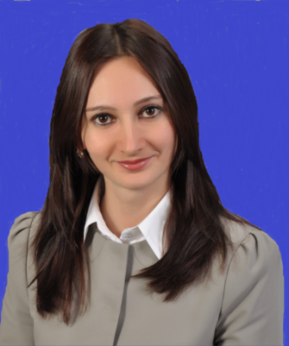
 | Місце роботи (найменування освітнього закладу відповідно до статуту): НВК: Гайсинська СЗШ - інтернат І-ІІІ ст. - гімназія
 | Посада: вчитель української мови та літератури
 | Педагогічний стаж роботи: 8 років
 | Кваліфікаційна категорія: спеціаліст ІІ кваліфікаційної категорії
 | Звання немає
8. | Педагогічне кредо : «Єдність у меті, свобода у творчості, у всьому – любов »
9. | Інноваційні форми роботи та технології, що використовуєте: інтерактивні технології ( робота в парах, малих групах, інсценізація, “Коло думок”, “Обери позицію”, “Ґронування” або “Асоціативний кущ”, “Мозковий штурм”, “Мікрофон”, «Взаємні запитання», «Метод прес», «Кола Вена», «Дискусія» та ін.), особистісно орієнтоване навчання, ігрові технології, проблемне навчання, уроки розвитку критичного мислення, ІКТ та мультимедійні засоби навчання, міжпредметні зв’язки.
10. | Власний особистісний і педагогічний портрет (у формі короткої замітки обсягом до однієї сторінки в електронній формі)  Професія педагога – це особлива професія. Партнером учителя єдитина, яка постійно змінюється, тому головним у педагогічній діяльності я вбачаю вміння «піднятися до рівня дитини». У своїй роботі шукаю ключ до кожного дитячого серця. Намагаюся, щоб учні не просто запам’ятовува-ли навчальний матеріал, а запитували, досліджували, творили, вирішували, інтерпретували та дебатували за змістом. Розвиваю вміння самостійно робити висновки та знаходити рішення.  На мою думку, навчання повинно бути цікавим, тому пропоную учнямрізні інтерактивні форми роботи. Своїм завданням вбачаю виховувати національно свідому, духовно багату мовну особистість, яка володіє вміннями й навичками вільно, комунікативно доцільно користуватися засобами рідної мови – її стилями, типами, жанрами в усіх видах мовленнєвої діяльності. Користуючись сучасними технологіями, формую позитивну мотивацію до навчання, створюю умови для розвитку творчості, образного мислення, спостережливості, пізнавального інтересу учнів.  Погоджуюся зі словами Ліни Костенко: «Віддай людині крихітку себе. За це душа наповнюється світлом ». Коли вчитель – творчий і креативний, то його учням відчиняються двері у неймовірний світ. Іду на урок зі щирою посмішкою та доброзичливим ставленням, намагаючись створити атмосферу взаєморозуміння. Обов'язковою нормою в моєму ставленні до школярів є справедливість. Я оптиміст, вірю в силу й можливості кожної дитини.
11. | Посилання на блог : http://mutchenkos.blogspot.com

